Bài 03
  - Điều hướng màn hình biểu mẫu Task và quản lý trạng thái cơ bản
TH03 Hoàn thiện khung giao diện SonaTasks và form thêm công việc
Tài liệu hướng dẫn phát triển tiếp project Bài 02 theo đề Bài 03 đã cập nhật. Ứng dụng có một AppBar chung ở trên, ba màn hình Home, Task, About ở giữa và BottomNavigationBar cố định ở dưới. Home hiển thị logo và lời chào; Task chứa biểu mẫu và danh sách; About giới thiệu ứng dụng.
Thực hiện từng bước trên bản sao Bài 02, chạy thử sau mỗi mốc. Mã hoàn chỉnh ở phụ lục giúp đối chiếu từng tệp. Các widget StatCard, TaskCard, màu sắc và năm công việc mẫu của Bài 02 được tiếp tục sử dụng trong TaskScreen.

Sản phẩm cần hoàn thành
Thành phần | Kết quả
Khung chung | Một Scaffold với AppBar và BottomNavigationBar Home Task About
HeadBar | Tên SonaTasks cùng icon chuông và tài khoản
Home | Logo Sonadezi cùng hai dòng chữ theo đề
Task | Tên, mô tả, nút Lưu, kiểm tra rỗng, danh sách và Checkbox
About | Tên ứng dụng, môn học và phiên bản
Trạng thái | currentIndex điều hướng; setState thêm và cập nhật Task

Lộ trình 4 giờ
Chuẩn bị và khung điều hướng 50 phút; Home và logo 25 phút; Task và biểu mẫu 70 phút; Checkbox cùng mở rộng 35 phút; kiểm thử và nộp bài 60 phút.
Mã mẫu giữ năm Task của Bài 02, gồm hai Task đã xong. Bài 03 lưu dữ liệu trong RAM: đổi tab vẫn giữ dữ liệu, nhưng khởi động lại ứng dụng sẽ trở về năm mẫu ban đầu.

1 Chuẩn bị project kế thừa Bài 02

Bước 1 Kiểm tra Bài 02 trước khi sửa
Mở VS Code tại thư mục SourceCode/Bai02. Chọn Terminal > New Terminal, chạy flutter pub get rồi flutter run. Kiểm tra bố cục Home, ba thẻ thống kê và năm công việc mẫu. Dừng phiên chạy bằng Ctrl+C.

Bước 2 Tạo bản sao Bài 03
Dùng File Explorer sao chép Bai02 thành Bai03. Nếu đã có Bai03, đổi tên bản cũ thành Bai03_cu trước khi tạo bản sao. Có thể bỏ build và .dart_tool vì Flutter sẽ tạo lại. Sau đó chọn File > Open Folder và mở Bai03. Tài liệu này sử dụng tên package sonatasks_bai03.

Bước 3 Đổi tên package Dart
Mở pubspec.yaml, sửa name: sonatasks_bai02 thành name: sonatasks_bai03. Sửa các import package:sonatasks_bai02/ trong test thành package:sonatasks_bai03/. Giữ các dependency Flutter đã có; bài này không cần thêm package ngoài.
flutter pub get
flutter doctor
flutter devices
Kết quả: Flutter nhận project, không có lỗi cấu hình thiết bị được chọn. Để nghiệm thu theo đề, dùng máy ảo Android hoặc thiết bị thật. Chrome có thể dùng để kiểm tra nhanh bố cục khi đang viết mã.

Bước 4 Chuẩn bị các tệp cần sửa
Giữ theme và SonaTasksApp của Bài 02. Trong lib/screens, tạo app_shell.dart và task_screen.dart. Tạo lib/widgets/add_task_form.dart. Home và About được sửa thành nội dung tab; chỉ AppShell sở hữu Scaffold và AppBar.
lib/
main.dart
screens/
app_shell.dart
home_screen.dart
task_screen.dart
about_screen.dart
widgets/
add_task_form.dart
assets/
images/
sonadezi_logo.png
Nếu bản Bài 02 có screens02/home_screen2.dart, không dùng tệp đó cho Bài 03. Mã đang chạy được xác định bởi import từ main.dart, không bởi tên thư mục hiển thị trong Explorer.

2 Tạo khung HeadBar và MenuBar chung

Bước 5 Tạo AppShell có trạng thái
Trong screens/app_shell.dart, import material.dart cùng home_screen.dart, task_screen.dart và about_screen.dart. Tạo AppShell extends StatefulWidget và _AppShellState extends State<AppShell>. Khai báo int currentIndex = 0; trong State. Mã đầy đủ nằm ở phụ lục tệp app_shell.dart.

Bước 6 Dùng một Scaffold cho toàn bộ khung
Trong AppShell.build, return Scaffold. Đặt AppBar vào appBar, vùng màn hình vào body và BottomNavigationBar vào bottomNavigationBar. Không đặt HeadBar hoặc MenuBar trong children của ListView; chúng sẽ cuộn theo nội dung nếu làm như vậy.
return Scaffold(
appBar: AppBar(title: const Text('SonaTasks')),
body: SafeArea(child: IndexedStack(
index: currentIndex, children: screens,
)),
bottomNavigationBar: BottomNavigationBar(
currentIndex: currentIndex,
onTap: _selectScreen,
type: BottomNavigationBarType.fixed,
items: const [
BottomNavigationBarItem(
icon: Icon(Icons.home_outlined), label: 'Home'),
BottomNavigationBarItem(
icon: Icon(Icons.checklist), label: 'Task'),
BottomNavigationBarItem(
icon: Icon(Icons.info_outline), label: 'About'),
],
),
);

Bước 7 Tạo danh sách màn hình và xử lý chọn tab
Trong build, trước return Scaffold, tạo screens gồm HomeScreen, TaskScreen và AboutScreen theo đúng thứ tự. Hàm _selectScreen nhận index và cập nhật currentIndex bằng setState. Với mã đầy đủ có badge, TaskScreen nhận callback onPendingChanged.
void _selectScreen(int index) {
FocusManager.instance.primaryFocus?.unfocus();
ScaffoldMessenger.of(context).hideCurrentSnackBar();
setState(() { currentIndex = index; });
}
Home tương ứng 0, Task tương ứng 1, About tương ứng 2. IndexedStack hiển thị tab đang chọn nhưng giữ State của các tab khác, giúp nội dung Task không mất khi chuyển sang Home hoặc About. Việc đóng bàn phím khi đổi tab tránh bàn phím của form che màn hình chào mừng.

3 Nối khung ứng dụng và hoàn thiện HeadBar

Bước 8 Chuyển điểm bắt đầu sang AppShell
Trong main.dart, đổi import screens/home_screen.dart thành screens/app_shell.dart. Trong MaterialApp, đổi home: const HomeScreen() thành home: const AppShell(). Giữ theme, màu nền và cardTheme của Bài 02.
import 'screens/app_shell.dart';
// Trong MaterialApp
home: const AppShell(),

Bước 9 Thêm icon chuông và tài khoản
Trong AppBar của AppShell, bổ sung actions gồm hai IconButton. Chuông dùng Icons.notifications_none; tài khoản dùng Icons.account_circle. Đặt tooltip Thông báo và Tài khoản để người dùng và kiểm thử nhận diện đúng nút.
actions: [
IconButton(
tooltip: 'Thông báo',
onPressed: _showNotifications,
icon: const Icon(Icons.notifications_none),
),
IconButton(
tooltip: 'Tài khoản',
onPressed: _showProfile,
icon: const Icon(Icons.account_circle),
),
],
Ở mốc đầu có thể dùng onPressed: () {} để hoàn tất khung. Mã hoàn chỉnh trong phụ lục dùng SnackBar số việc chưa xong và Dialog tài khoản, đồng thời bọc icon chuông bằng Badge.

Bước 10 Loại bỏ các khung con
HomeScreen, TaskScreen và AboutScreen chỉ return nội dung body. Bỏ Scaffold, AppBar và FloatingActionButton cũ trong HomeScreen. About không còn cần Navigator.push hay nút Về trang chủ, vì người dùng chọn Home ở menu dưới.
Mốc 1: sau khi tạo đủ lớp và ghép mã theo phụ lục, chạy ứng dụng. Nhấn Home, Task, About thấy vùng giữa đổi và mục chọn đổi màu; AppBar, chuông, tài khoản và menu vẫn giữ ở vị trí chung. Trong mã ứng dụng chỉ có một Scaffold.

Sơ đồ khung cần đạt
AppShell
Scaffold
appBar HeadBar chung
body IndexedStack
index 0 HomeScreen
index 1 TaskScreen
index 2 AboutScreen
bottomNavigationBar Home | Task | About

4 Hoàn thiện Home với logo Sonadezi

Bước 11 Đặt ảnh logo đúng vị trí
Tạo assets/images tại gốc project, cùng cấp với lib và pubspec.yaml. Dùng ảnh sonadezi_logo.png đã kèm trong project mẫu. Khi tự làm từ Bài 02, có thể mở đề Word Bài 03, nhấn phải vào ảnh logo Sonadezi College rồi chọn Save as Picture và lưu thành sonadezi_logo.png trong assets/images. Giữ đúng logo trường.

Bước 12 Khai báo asset trong pubspec
Bên dưới flutter:, thêm assets với đường dẫn ảnh. uses-material-design và assets cùng thụt vào hai dấu cách; đường dẫn thụt thêm hai dấu cách. Không dùng phím Tab và không tạo thêm khối flutter thứ hai.
flutter:
uses-material-design: true
assets:
- assets/images/sonadezi_logo.png
Lưu pubspec.yaml, chạy flutter pub get rồi khởi động lại ứng dụng. Nếu báo Unable to load asset, đối chiếu chính xác tên tệp, thư mục, phần mở rộng và dấu cách trong YAML.

Bước 13 Tạo Home chỉ có nội dung chào mừng
HomeScreen vẫn là StatelessWidget. Trong build, dùng Column với mainAxisAlignment.center, logo Image.asset và Text canh giữa. Hiển thị nguyên văn hai dòng nội dung yêu cầu dưới đây; chữ có thể tự xuống dòng theo độ rộng.
Image.asset('assets/images/sonadezi_logo.png',
width: 160, height: 194, fit: BoxFit.contain),
const SizedBox(height: 28),
const Text(
'TRƯỜNG CAO ĐẲNG CÔNG NGHỆ VÀ QUẢN TRỊ SONADEZI',
textAlign: TextAlign.center,
),
const SizedBox(height: 20),
const Text('Chào mừng đến với ứng dụng SonaTasks',
textAlign: TextAlign.center),

Bước 14 Cho Home cuộn khi màn hình thấp
Bọc nội dung bằng LayoutBuilder, SingleChildScrollView và ConstrainedBox(minHeight: constraints.maxHeight) như mã phụ lục. Nội dung canh giữa khi đủ chỗ và cuộn khi xoay ngang hoặc tăng cỡ chữ. Không dùng Expanded trong Column nằm trực tiếp trong vùng cuộn không giới hạn chiều cao.
Mốc 2: Home hiển thị đúng logo và tên trường, có lời chào. Home không chứa TextField, nút lưu hoặc danh sách Task. Menu dưới và HeadBar vẫn hiện. Chụp ảnh Home cho sản phẩm nộp.

5 Chuyển dữ liệu Bài 02 sang TaskScreen

Bước 15 Tái sử dụng phần dữ liệu và layout
Từ home_screen.dart Bài 02, chuyển class Task, năm sampleTasks, class StatCard và class TaskCard sang task_screen.dart. Không để hai định nghĩa Task khác nhau. Bản mã hoàn chỉnh đặt các lớp này trong cùng task_screen.dart để dễ đối chiếu.

Bước 16 Cho trạng thái Task thay đổi được
Bỏ const ở constructor Task; đổi final bool isDone thành bool isDone. Giữ final title và description. Thêm final String priority với giá trị mặc định Bình thường để làm yêu cầu mở rộng DropdownButton.
class Task {
Task(this.title, this.description, {
this.isDone = false, this.priority = 'Bình thường',
});
final String title;
final String description;
bool isDone;
final String priority;
}

Bước 17 Tạo danh sách mẫu riêng và State
Đổi const sampleTasks = <Task>[ thành List<Task> createSampleTasks() => <Task>[ và giữ năm phần tử của Bài 02. TaskScreen extends StatefulWidget; _TaskScreenState giữ final List<Task> _tasks = createSampleTasks(). Không tạo _tasks bên trong build.
TaskScreen nhận final ValueChanged<int> onPendingChanged; để gửi số chưa hoàn thành lên badge của HeadBar. AppShell khởi tạo số chưa xong từ cùng dữ liệu mẫu; phần này phục vụ yêu cầu mở rộng và không thay thế State của danh sách.

Bước 18 Đặt form và danh sách vào vùng cuộn
Trong TaskScreen.build, return ListView với padding 16. Thứ tự: tiêu đề Thêm công việc, AddTaskForm, ba StatCard kế thừa, tiêu đề Danh sách công việc, thống kê, Switch tùy chọn và vòng lặp TaskCard. Form luôn hiển thị trong Task; không cần nút + để mở.
Tính done = _tasks.where((task) => task.isDone).length. Ba StatCard lấy tổng _tasks.length, đã xong done và chưa xong _tasks.length - done. Giữ LayoutBuilder cùng cách xếp Row hoặc Column của Bài 02 để tránh ép nhãn trên màn hình nhỏ.

6 Tạo biểu mẫu và xử lý lưu Task

Bước 19 Tạo AddTaskForm tách riêng
Trong widgets/add_task_form.dart, tạo StatefulWidget AddTaskForm nhận callback onAdd gồm tên, mô tả và độ ưu tiên. Từ task_screen.dart import ../widgets/add_task_form.dart, gọi AddTaskForm(onAdd: _addTask).

Bước 20 Tạo và gắn hai controller
Trong _AddTaskFormState, tạo _titleController và _descriptionController. TextField tên dùng controller thứ nhất; TextField mô tả dùng controller thứ hai, minLines: 2 và maxLines: 4. Nút ElevatedButton có onPressed: _saveTask và nhãn Lưu công việc.
final _titleController = TextEditingController();
final _descriptionController = TextEditingController();

Bước 21 Kiểm tra tên rỗng trước khi lưu
Trong _saveTask, đọc .text.trim(). Nếu title.isEmpty, hiện SnackBar lỗi rồi return. trim xử lý cả tên chỉ có khoảng trắng. Mô tả được bỏ trống; không đặt điều kiện bắt buộc mô tả khi đề chỉ yêu cầu tên.
final title = _titleController.text.trim();
final description = _descriptionController.text.trim();
if (title.isEmpty) {
ScaffoldMessenger.of(context).showSnackBar(
const SnackBar(content: Text('Vui lòng nhập tên công việc.')),
);
return;
}

Bước 22 Thêm vào List và dựng lại danh sách
Khi hợp lệ, form gọi widget.onAdd(title, description, _priority). _addTask trong TaskScreen tạo Task và thêm vào _tasks bên trong setState; sau đó gọi _notifyPendingCount để badge đổi số.
void _addTask(String title, String description, String priority) {
setState(() {
_tasks.add(Task(title, description, priority: priority));
});
_notifyPendingCount();
}

Bước 23 Xóa form và giải phóng tài nguyên
Sau callback, gọi clear cho hai controller, đặt lại ưu tiên bằng setState, unfocus để đóng bàn phím và hiện thông báo Đã lưu công việc. Trong dispose, dispose cả hai controller rồi super.dispose().
Mốc 3: tên rỗng không thêm Task; tên hợp lệ xuất hiện bên dưới form; số lượng tăng; hai ô nhập được xóa. Thêm ít nhất hai công việc mới để chuẩn bị ảnh nghiệm thu.

7 Checkbox About và các yêu cầu mở rộng

Bước 24 Nối Checkbox vào TaskCard
Bổ sung callback ValueChanged<bool?> onChanged cho TaskCard. Giữ Row, Stack và Expanded của Bài 02; đặt Checkbox ở cuối Row với value: task.isDone và onChanged. Trong vòng lặp truyền (value) => _toggleTask(task, value).
void _toggleTask(Task task, bool? value) {
setState(() { task.isDone = value ?? false; });
_notifyPendingCount();
}

Checkbox(value: task.isDone, onChanged: onChanged),
Tên công việc dùng TextDecoration.lineThrough khi isDone. Màu và chấm trạng thái của Stack tiếp tục dựa trên isDone. ObjectKey(task) giữ nhận diện đúng Task khi thay đổi bộ lọc. Bỏ chọn Checkbox phải đổi lại trạng thái chưa xong.

Bước 25 Hoàn thiện AboutScreen
Trong screens/about_screen.dart, dùng ListView có icon và Text, không thêm Scaffold. Hiển thị SonaTasks, Môn Lập trình Mobile với Flutter và Phiên bản 1.0.0. Menu dưới chọn Home để quay lại; không dùng Navigator.push cho ba tab.

Bước 26 Thêm độ ưu tiên
Trong form, khai báo _priority = Bình thường và DropdownButton<String> gồm Thấp, Bình thường, Cao. onChanged cập nhật bằng setState. Constructor Task và callback onAdd cùng nhận priority. Lưu xong trả dropdown về Bình thường nhưng Task đã lưu vẫn giữ ưu tiên trước đó.

Bước 27 Hiển thị badge chưa hoàn thành
Trong AppShell, bọc icon chuông bằng Badge. label hiển thị _pendingCount, isLabelVisible dùng _pendingCount > 0. TaskScreen gửi số chưa xong bằng onPendingChanged sau khi thêm hoặc chọn Checkbox; AppShell cập nhật badge bằng setState.
void _notifyPendingCount() {
widget.onPendingChanged(
_tasks.where((task) => !task.isDone).length,
);
}

Bước 28 Xử lý icon tài khoản và bộ lọc tùy chọn
Icon tài khoản mở AlertDialog đơn giản có nút Đóng. Icon chuông hiện SnackBar số công việc chưa xong. Giữ Switch lọc việc chưa hoàn thành của bản thực hành trước; bộ lọc chỉ tác động danh sách hiển thị, thống kê và badge luôn đếm toàn bộ _tasks.
Các phần mở rộng đã được tích hợp trong mã tham chiếu. Hoàn thành điều hướng, Home, form, kiểm tra rỗng và Checkbox trước khi luyện callback badge hoặc bộ lọc.

8 Chạy trên Android và xử lý lỗi

Bước 29 Định dạng kiểm tra và chạy
Lưu tất cả tệp. Mở terminal tại Bai03 có pubspec.yaml. Chạy các lệnh sau. Với Android, chọn device-id thực tế do flutter devices trả về, ví dụ emulator-5554.
dart format lib test
flutter pub get
flutter analyze
flutter test
flutter devices
flutter run -d emulator-5554
Dùng Android Studio > Device Manager để mở máy ảo nếu chưa có thiết bị. Với điện thoại thật, bật USB debugging và chấp nhận hộp thoại cho phép kết nối. Để thử web nhanh, chạy flutter run -d chrome.

Bước 30 Kiểm tra giao diện nhỏ và giữ dữ liệu khi đổi tab
Mở Task, thêm một công việc; chọn About rồi Home và quay lại Task. Công việc vẫn còn nhờ IndexedStack. Mở bàn phím, cuộn tới nút lưu và danh sách; HeadBar và MenuBar thuộc khung chung. Khi bàn phím hiện, Scaffold thu vùng body và thanh menu nằm trên bàn phím.

Lỗi thường gặp và cách sửa
• Logo không xuất hiện: kiểm tra asset, tên sonadezi_logo.png, cấp thụt YAML rồi chạy pub get và khởi động lại.
• Có hai AppBar hoặc menu biến mất: bỏ Scaffold trong Screen con; giữ khung tại AppShell.
• Chọn Task nhưng nội dung About xuất hiện: kiểm tra thứ tự screens khớp các mục menu và index 0 1 2.
• Đổi tab làm mất Task: dùng IndexedStack giữ State; không tạo danh sách Task trong build.
• Lỗi const Task hoặc gán isDone: bỏ const constructor và đổi final bool isDone thành bool.
• Danh sách không đổi sau lưu: cập nhật đúng _tasks của TaskScreen bên trong setState.
• Tràn chiều cao khi bàn phím mở: dùng ListView cho Task; không dùng Column cố định chứa toàn bộ form và danh sách.
• Test cũ báo thiếu Home TaskCard hoặc nút +: thay bằng kiểm thử đúng khung ba tab; dữ liệu Bài 02 đã chuyển sang TaskScreen.
Trong flutter run, phím r là hot reload, R là hot restart. Sau đổi cấu trúc Screen hoặc khai báo asset nên dùng hot restart. Dữ liệu RAM mất khi khởi động lại là giới hạn dự kiến, không phải lỗi điều hướng.

9 Bảng kiểm thử và sản phẩm nộp
Ca thử | Kết quả cần đạt
Mở Home | Logo trường cùng hai dòng chữ; không có form
Chọn Task rồi About rồi Home | Đúng tab, đúng selected; khung trên dưới giữ chung
Cuộn nội dung Task | AppBar và menu dưới không cuộn theo danh sách
Lưu tên trống hoặc chỉ dấu cách | SnackBar lỗi; tổng công việc không tăng
Lưu hai tên hợp lệ | Tổng từ 5 lên 7; form xóa sau từng lần lưu
Bỏ trống mô tả | Task vẫn lưu được
Chọn rồi bỏ Checkbox | Trạng thái, thống kê và badge đổi đúng
Ưu tiên Cao rồi lưu | Task giữ Cao; dropdown trở về Bình thường
Task sang About rồi quay lại | Dữ liệu và trạng thái hiện tại còn nguyên
Nhấn tài khoản | Dialog mở và đóng được
Màn hình nhỏ hoặc bàn phím mở | Nội dung cuộn; không tràn hoặc che nút lưu
Khởi động lại ứng dụng | Trở về 5 mẫu và 2 đã hoàn thành

Bước 31 Chụp ảnh minh chứng
Tạo screenshots trong project. Chụp HomeScreen, TaskScreen và AboutScreen; thêm ảnh TaskScreen sau khi lưu ít nhất hai công việc mới. Có thể chụp ảnh bổ sung khi tên rỗng, Checkbox đã chọn và Dialog tài khoản.

Bước 32 Viết README và đóng gói
README 5 đến 10 dòng nêu khung Home Task About, chức năng form, kiểm tra rỗng, Checkbox, cách chạy Android và giới hạn RAM. Nén project có mã lib, test, assets, pubspec.yaml, pubspec.lock, thư mục nền tảng, README và screenshots; bỏ build cùng .dart_tool. Giải nén thử, chạy pub get rồi chạy trên Android trước khi nộp.

Tài liệu Flutter chính thức
BottomNavigationBar: https://api.flutter.dev/flutter/material/BottomNavigationBar-class.html
Giữ trạng thái bằng IndexedStack: https://api.flutter.dev/flutter/widgets/IndexedStack-class.html
Đọc ô nhập: https://docs.flutter.dev/cookbook/forms/retrieve-input

10 Đối chiếu giao diện chạy trên Android
Ảnh bên dưới được chụp khi chạy kiểm thử trên máy ảo Android. So sánh Home, Task và About sau khi thực hiện các bước: khung HeadBar và MenuBar dùng chung, chỉ phần nội dung giữa thay đổi.
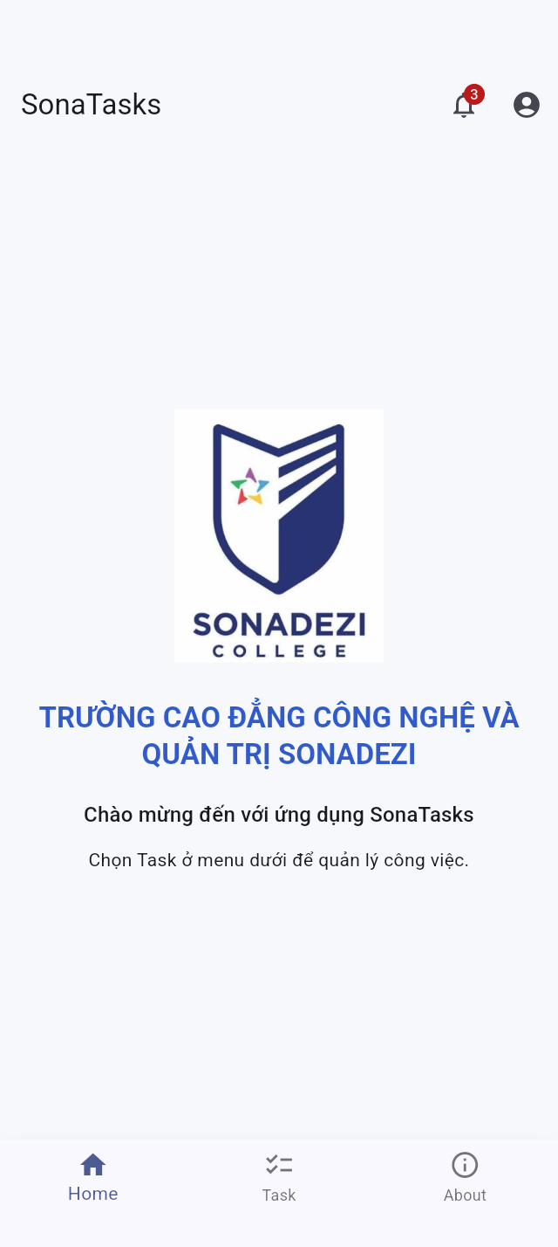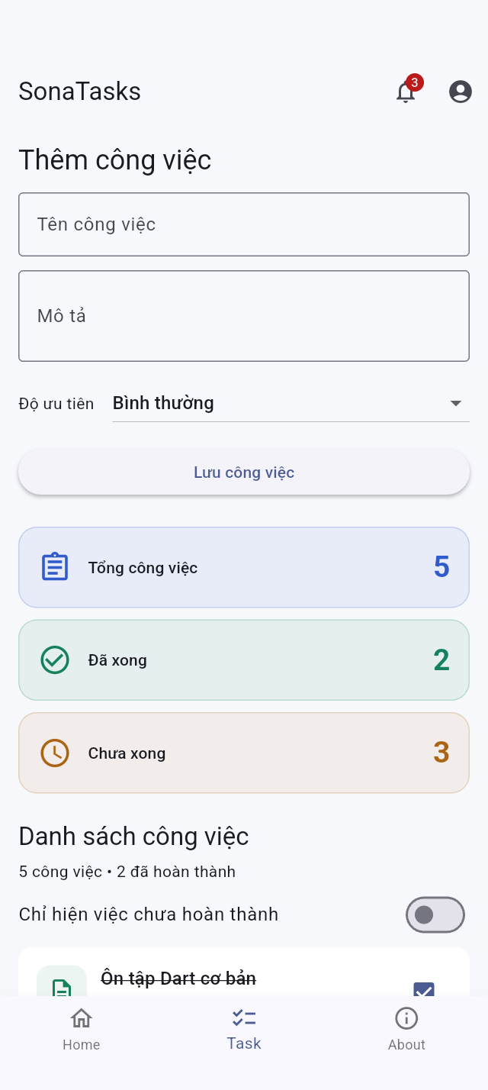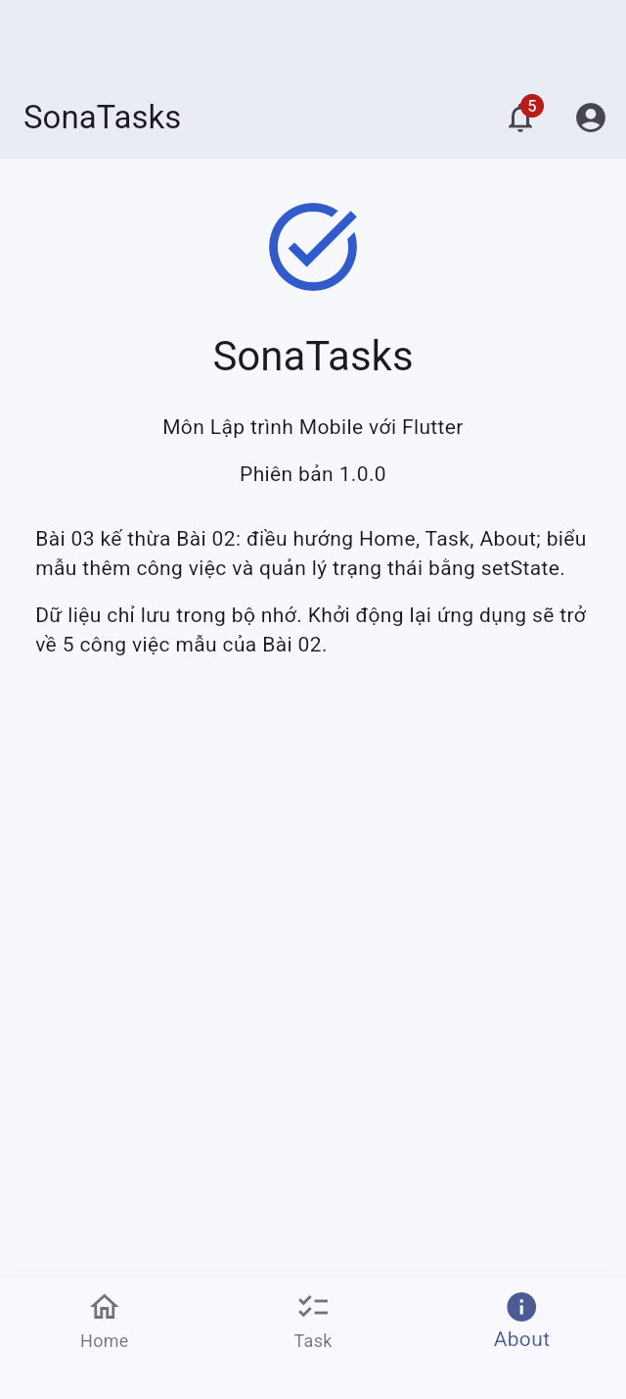
Từ trái sang phải là Home chào mừng, Task với form và About giới thiệu. Home và About không có ô nhập công việc.

Chạy lại kiểm thử Android tự động
Project kèm integration_test từ Flutter SDK và test_driver để tự kiểm thử, xuất ảnh vào screenshots. Chạy lệnh dưới đây trong Bai03 sau khi máy ảo đã mở. Đây là phần kiểm tra bổ sung, không cần cho thao tác chạy ứng dụng thông thường.
flutter drive --driver=test_driver/integration_test.dart
--target=integration_test/app_test.dart -d emulator-5554
Gõ hai dòng trên thành một lệnh liên tục, có dấu cách trước --target. Nếu tự tạo project từ Bài 02, thêm integration_test với sdk: flutter dưới dev_dependencies trong pubspec.yaml rồi chạy flutter pub get trước khi dùng các tệp kiểm thử tự động.

11 Đối chiếu kết quả thêm và hoàn thành Task
Ảnh trái: đã thêm Ôn tập Flutter Bài 03 và Nộp bài thực hành. Ảnh phải: đánh dấu Nộp bài thực hành hoàn thành. AppBar và menu vẫn hiện khi nội dung danh sách đã cuộn xuống cuối.
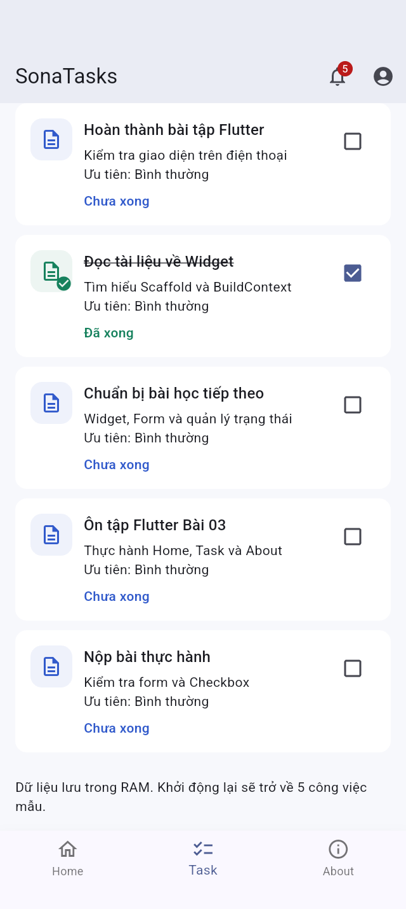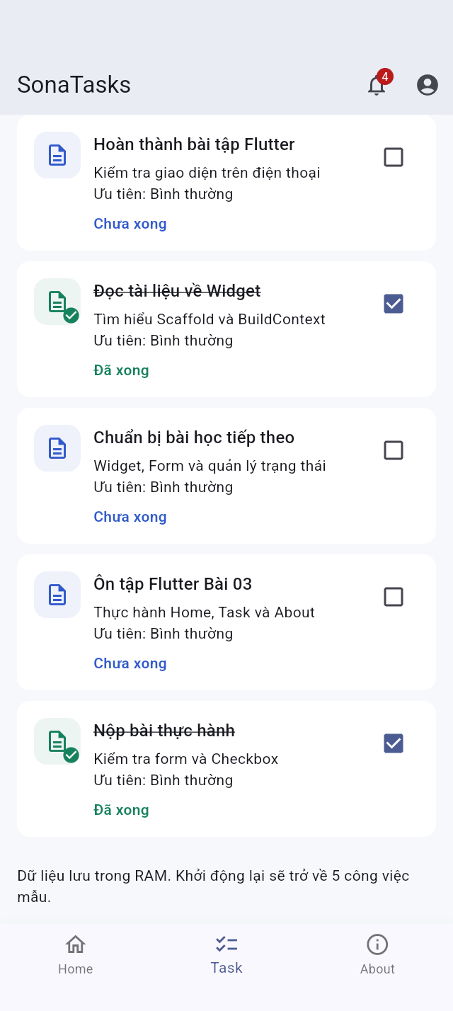
Badge đổi từ 5 việc chưa xong sang 4 sau khi chọn Checkbox. Hai công việc mới vẫn thuộc danh sách khi đã chuyển sang About, Home rồi trở lại Task.

Phụ lục mã nguồn phần 1 trên 1
Tệp lib/main.dart. Ghép các phần của cùng tệp theo thứ tự. Không chép tiêu đề trang hoặc dòng giới thiệu này vào mã.
import 'package:flutter/material.dart';

import 'screens/app_shell.dart';

void main() => runApp(const SonaTasksApp());

class SonaTasksApp extends StatelessWidget {
const SonaTasksApp({super.key});
@override
Widget build(BuildContext context) {
return MaterialApp(
title: 'SonaTasks',
debugShowCheckedModeBanner: false,
theme: ThemeData(
useMaterial3: true,
colorScheme: ColorScheme.fromSeed(seedColor: const Color(0xFF315ACB)),
scaffoldBackgroundColor: const Color(0xFFF7F8FC),
appBarTheme: const AppBarTheme(
centerTitle: false,
backgroundColor: Color(0xFFF7F8FC),
),
cardTheme: const CardThemeData(color: Colors.white, elevation: 0),
),
home: const AppShell(),
);
}
}

Phụ lục mã nguồn phần 1 trên 3
Tệp lib/screens/app_shell.dart. Ghép các phần của cùng tệp theo thứ tự. Không chép tiêu đề trang hoặc dòng giới thiệu này vào mã.
import 'package:flutter/material.dart';

import 'about_screen.dart';
import 'home_screen.dart';
import 'task_screen.dart';

// Chỉ khung chung có Scaffold, AppBar và BottomNavigationBar.
class AppShell extends StatefulWidget {
const AppShell({super.key});

@override
State<AppShell> createState() => _AppShellState();
}

class _AppShellState extends State<AppShell> {
int currentIndex = 0;
int _pendingCount = createSampleTasks().where((t) => !t.isDone).length;

void _selectScreen(int index) {
FocusManager.instance.primaryFocus?.unfocus();
ScaffoldMessenger.of(context).hideCurrentSnackBar();
setState(() {
currentIndex = index;
});
}

void _updatePendingCount(int value) {
setState(() {
_pendingCount = value;
});
}

void _showNotifications() {
ScaffoldMessenger.of(context)
..hideCurrentSnackBar()
..showSnackBar(
SnackBar(
content: Text('Bạn có $_pendingCount công việc chưa hoàn thành.'),

Phụ lục mã nguồn phần 2 trên 3
Tệp lib/screens/app_shell.dart. Ghép các phần của cùng tệp theo thứ tự. Không chép tiêu đề trang hoặc dòng giới thiệu này vào mã.
),
);
}

void _showProfile() {
showDialog<void>(
context: context,
builder: (context) => AlertDialog(
title: const Text('Tài khoản'),
content: const Text(
' SonaTasks\nMôn Lập trình Mobile với Flutter',
),
actions: [
TextButton(
onPressed: () => Navigator.pop(context),
child: const Text('Đóng'),
),
],
),
);
}

@override
Widget build(BuildContext context) {
final screens = <Widget>[
const HomeScreen(),
TaskScreen(onPendingChanged: _updatePendingCount),
const AboutScreen(),
];
return Scaffold(
appBar: AppBar(
title: const Text('SonaTasks'),
actions: [
IconButton(
tooltip: 'Thông báo',
onPressed: _showNotifications,
icon: Badge(
key: const Key('pendingBadge'),

Phụ lục mã nguồn phần 3 trên 3
Tệp lib/screens/app_shell.dart. Ghép các phần của cùng tệp theo thứ tự. Không chép tiêu đề trang hoặc dòng giới thiệu này vào mã.
isLabelVisible: _pendingCount > 0,
label: Text('$_pendingCount'),
child: const Icon(Icons.notifications_none),
),
),
IconButton(
tooltip: 'Tài khoản',
onPressed: _showProfile,
icon: const Icon(Icons.account_circle),
),
],
),
// IndexedStack giữ State và dữ liệu của TaskScreen khi đổi tab.
body: SafeArea(
child: IndexedStack(index: currentIndex, children: screens),
),
bottomNavigationBar: BottomNavigationBar(
currentIndex: currentIndex,
onTap: _selectScreen,
type: BottomNavigationBarType.fixed,
items: const [
BottomNavigationBarItem(
icon: Icon(Icons.home_outlined),
activeIcon: Icon(Icons.home),
label: 'Home',
),
BottomNavigationBarItem(icon: Icon(Icons.checklist), label: 'Task'),
BottomNavigationBarItem(
icon: Icon(Icons.info_outline),
activeIcon: Icon(Icons.info),
label: 'About',
),
],
),
);
}
}

Phụ lục mã nguồn phần 1 trên 2
Tệp lib/screens/home_screen.dart. Ghép các phần của cùng tệp theo thứ tự. Không chép tiêu đề trang hoặc dòng giới thiệu này vào mã.
import 'package:flutter/material.dart';

// Home chỉ chào mừng; biểu mẫu và danh sách nằm ở TaskScreen.
class HomeScreen extends StatelessWidget {
const HomeScreen({super.key});

@override
Widget build(BuildContext context) {
return LayoutBuilder(
builder: (context, constraints) {
return SingleChildScrollView(
child: ConstrainedBox(
constraints: BoxConstraints(minHeight: constraints.maxHeight),
child: Padding(
padding: const EdgeInsets.all(24),
child: Column(
mainAxisAlignment: MainAxisAlignment.center,
children: [
Image.asset(
'assets/images/sonadezi_logo.png',
key: const Key('schoolLogo'),
width: 160,
height: 194,
fit: BoxFit.contain,
semanticLabel: 'Logo Trường Cao đẳng Sonadezi',
),
const SizedBox(height: 28),
Text(

Phụ lục mã nguồn phần 2 trên 2
Tệp lib/screens/home_screen.dart. Ghép các phần của cùng tệp theo thứ tự. Không chép tiêu đề trang hoặc dòng giới thiệu này vào mã.
'TRƯỜNG CAO ĐẲNG CÔNG NGHỆ VÀ QUẢN TRỊ SONADEZI',
textAlign: TextAlign.center,
style: Theme.of(context).textTheme.titleLarge?.copyWith(
fontWeight: FontWeight.bold,
color: const Color(0xFF315ACB),
),
),
const SizedBox(height: 20),
Text(
'Chào mừng đến với ứng dụng SonaTasks',
textAlign: TextAlign.center,
style: Theme.of(context).textTheme.titleMedium,
),
const SizedBox(height: 12),
const Text(
'Chọn Task ở menu dưới để quản lý công việc.',
textAlign: TextAlign.center,
),
],
),
),
),
);
},
);
}
}

Phụ lục mã nguồn phần 1 trên 6
Tệp lib/screens/task_screen.dart. Ghép các phần của cùng tệp theo thứ tự. Không chép tiêu đề trang hoặc dòng giới thiệu này vào mã.
import 'package:flutter/material.dart';

import '../widgets/add_task_form.dart';

// Kế thừa dữ liệu Bài 02; isDone có thể thay đổi ở Bài 03.
class Task {
Task(
this.title,
this.description, {
this.isDone = false,
this.priority = 'Bình thường',
});
final String title;
final String description;
bool isDone;
final String priority;
}

// Hàm tạo danh sách mới cho mỗi màn hình, tránh dùng chung Task có thể sửa.
List<Task> createSampleTasks() => <Task>[
Task('Ôn tập Dart cơ bản', 'Biến, kiểu dữ liệu và hàm', isDone: true),
Task('Dựng layout màn hình Home', 'Thực hành Row, Column và Expanded'),
Task('Hoàn thành bài tập Flutter', 'Kiểm tra giao diện trên điện thoại'),
Task(
'Đọc tài liệu về Widget',
'Tìm hiểu Scaffold và BuildContext',
isDone: true,
),
Task('Chuẩn bị bài học tiếp theo', 'Widget, Form và quản lý trạng thái'),
];

class TaskScreen extends StatefulWidget {
const TaskScreen({super.key, required this.onPendingChanged});
final ValueChanged<int> onPendingChanged;

@override
State<TaskScreen> createState() => _TaskScreenState();
}

class _TaskScreenState extends State<TaskScreen> {
final List<Task> _tasks = createSampleTasks();
bool _onlyPending = false;

void _notifyPendingCount() {
widget.onPendingChanged(_tasks.where((task) => !task.isDone).length);
}

Phụ lục mã nguồn phần 2 trên 6
Tệp lib/screens/task_screen.dart. Ghép các phần của cùng tệp theo thứ tự. Không chép tiêu đề trang hoặc dòng giới thiệu này vào mã.

void _addTask(String title, String description, String priority) {
setState(() {
_tasks.add(Task(title, description, priority: priority));
});
_notifyPendingCount();
}

void _toggleTask(Task task, bool? value) {
setState(() {
task.isDone = value ?? false;
});
_notifyPendingCount();
}

@override
Widget build(BuildContext context) {
final done = _tasks.where((task) => task.isDone).length;
final visibleTasks = _onlyPending
? _tasks.where((task) => !task.isDone).toList()
: _tasks;
return ListView(
padding: const EdgeInsets.all(16),
children: [
Text(
'Thêm công việc',
style: Theme.of(context).textTheme.headlineSmall,
),
const SizedBox(height: 12),
AddTaskForm(onAdd: _addTask),
const SizedBox(height: 24),
// Giữ StatCard và cách bố trí responsive đã học ở Bài 02.
LayoutBuilder(
builder: (context, constraints) {
final cards = [
StatCard(
label: 'Tổng công việc',
value: _tasks.length,
icon: Icons.assignment_outlined,
color: const Color(0xFF315ACB),
),
StatCard(
label: 'Đã xong',
value: done,
icon: Icons.check_circle_outline,
color: const Color(0xFF16815D),

Phụ lục mã nguồn phần 3 trên 6
Tệp lib/screens/task_screen.dart. Ghép các phần của cùng tệp theo thứ tự. Không chép tiêu đề trang hoặc dòng giới thiệu này vào mã.
),
StatCard(
label: 'Chưa xong',
value: _tasks.length - done,
icon: Icons.schedule,
color: const Color(0xFFAA6514),
),
];
if (constraints.maxWidth >= 600 &&
MediaQuery.textScalerOf(context).scale(14) <= 21) {
return Row(
crossAxisAlignment: CrossAxisAlignment.start,
children: [
for (var i = 0; i < cards.length; i++) ...[
if (i > 0) const SizedBox(width: 12),
Expanded(child: cards[i]),
],
],
);
}
return Column(
children: [
for (var i = 0; i < cards.length; i++) ...[
if (i > 0) const SizedBox(height: 10),
cards[i],
],
],
);
},
),
const SizedBox(height: 24),
Text(
'Danh sách công việc',
style: Theme.of(context).textTheme.titleLarge,
),
const SizedBox(height: 6),
Text('${_tasks.length} công việc • $done đã hoàn thành'),
SwitchListTile(
contentPadding: EdgeInsets.zero,
title: const Text('Chỉ hiện việc chưa hoàn thành'),
value: _onlyPending,
onChanged: (value) {
setState(() {
_onlyPending = value;
});
},

Phụ lục mã nguồn phần 4 trên 6
Tệp lib/screens/task_screen.dart. Ghép các phần của cùng tệp theo thứ tự. Không chép tiêu đề trang hoặc dòng giới thiệu này vào mã.
),
if (visibleTasks.isEmpty)
const Text('Không có công việc phù hợp với bộ lọc.'),
for (final task in visibleTasks)
TaskCard(
key: ObjectKey(task),
task: task,
onChanged: (value) => _toggleTask(task, value),
),
const SizedBox(height: 16),
const Text(
'Dữ liệu lưu trong RAM. Khởi động lại sẽ trở về 5 công việc mẫu.',
),
],
);
}
}

class StatCard extends StatelessWidget {
const StatCard({
super.key,
required this.label,
required this.value,
required this.icon,
required this.color,
});
final String label;
final int value;
final IconData icon;
final Color color;

@override
Widget build(BuildContext context) {
return Container(
padding: const EdgeInsets.all(16),
decoration: BoxDecoration(
color: color.withValues(alpha: 0.08),
borderRadius: BorderRadius.circular(16),
border: Border.all(color: color.withValues(alpha: 0.2)),
),
child: Row(
children: [
Icon(icon, color: color, size: 30),
const SizedBox(width: 14),
Expanded(
child: Text(label, style: Theme.of(context).textTheme.titleSmall),

Phụ lục mã nguồn phần 5 trên 6
Tệp lib/screens/task_screen.dart. Ghép các phần của cùng tệp theo thứ tự. Không chép tiêu đề trang hoặc dòng giới thiệu này vào mã.
),
const SizedBox(width: 8),
Text(
'$value',
style: TextStyle(
color: color,
fontSize: 26,
fontWeight: FontWeight.bold,
),
),
],
),
);
}
}

class TaskCard extends StatelessWidget {
const TaskCard({super.key, required this.task, required this.onChanged});
final Task task;
final ValueChanged<bool?> onChanged;

@override
Widget build(BuildContext context) {
final color = task.isDone
? const Color(0xFF16815D)
: const Color(0xFF315ACB);
return Card(
margin: const EdgeInsets.only(bottom: 10),
child: Padding(
padding: const EdgeInsets.all(16),
child: Row(
crossAxisAlignment: CrossAxisAlignment.start,
children: [
// Stack đặt chấm trạng thái lên góc biểu tượng công việc.
Stack(
children: [
Container(
width: 44,
height: 44,
decoration: BoxDecoration(
color: color.withValues(alpha: 0.08),
borderRadius: BorderRadius.circular(12),
),
child: Icon(Icons.description_outlined, color: color),
),
if (task.isDone)

Phụ lục mã nguồn phần 6 trên 6
Tệp lib/screens/task_screen.dart. Ghép các phần của cùng tệp theo thứ tự. Không chép tiêu đề trang hoặc dòng giới thiệu này vào mã.
const Positioned(
right: 0,
bottom: 0,
child: Icon(
Icons.check_circle,
color: Color(0xFF16815D),
size: 18,
),
),
],
),
const SizedBox(width: 12),
Expanded(
child: Column(
crossAxisAlignment: CrossAxisAlignment.start,
children: [
Text(
task.title,
style: Theme.of(context).textTheme.titleMedium?.copyWith(
decoration: task.isDone
? TextDecoration.lineThrough
: null,
),
),
const SizedBox(height: 4),
if (task.description.isNotEmpty) Text(task.description),
Text('Ưu tiên: ${task.priority}'),
const SizedBox(height: 8),
Text(
task.isDone ? 'Đã xong' : 'Chưa xong',
style: TextStyle(color: color, fontWeight: FontWeight.w600),
),
],
),
),
Checkbox(
value: task.isDone,
onChanged: onChanged,
semanticLabel: 'Hoàn thành ${task.title}',
),
],
),
),
);
}
}

Phụ lục mã nguồn phần 1 trên 3
Tệp lib/widgets/add_task_form.dart. Ghép các phần của cùng tệp theo thứ tự. Không chép tiêu đề trang hoặc dòng giới thiệu này vào mã.
import 'package:flutter/material.dart';

class AddTaskForm extends StatefulWidget {
const AddTaskForm({super.key, required this.onAdd});
// Callback chuyển dữ liệu từ form tới màn hình cha.
final void Function(String title, String description, String priority) onAdd;
@override
State<AddTaskForm> createState() => _AddTaskFormState();
}

class _AddTaskFormState extends State<AddTaskForm> {
final _titleController = TextEditingController();
final _descriptionController = TextEditingController();
String _priority = 'Bình thường';

void _saveTask() {
final title = _titleController.text.trim();
final description = _descriptionController.text.trim();
if (title.isEmpty) {
ScaffoldMessenger.of(context).hideCurrentSnackBar();
ScaffoldMessenger.of(context).showSnackBar(
const SnackBar(content: Text('Vui lòng nhập tên công việc.')),
);
return;
}
widget.onAdd(title, description, _priority);
setState(() {
_priority = 'Bình thường';
});
_titleController.clear();
_descriptionController.clear();
FocusScope.of(context).unfocus();
ScaffoldMessenger.of(context).hideCurrentSnackBar();
ScaffoldMessenger.of(context)
.showSnackBar(const SnackBar(content: Text('Đã lưu công việc.')));

Phụ lục mã nguồn phần 2 trên 3
Tệp lib/widgets/add_task_form.dart. Ghép các phần của cùng tệp theo thứ tự. Không chép tiêu đề trang hoặc dòng giới thiệu này vào mã.
}

@override
void dispose() {
_titleController.dispose();
_descriptionController.dispose();
super.dispose();
}

@override
Widget build(BuildContext context) {
return Column(
crossAxisAlignment: CrossAxisAlignment.stretch,
children: [
TextField(
key: const Key('taskTitle'),
controller: _titleController,
textInputAction: TextInputAction.next,
decoration: const InputDecoration(
labelText: 'Tên công việc',
hintText: 'Ví dụ: Ôn tập Flutter',
border: OutlineInputBorder(),
),
),
const SizedBox(height: 12),
TextField(
key: const Key('taskDescription'),
controller: _descriptionController,
minLines: 2,
maxLines: 4,
decoration: const InputDecoration(
labelText: 'Mô tả',
border: OutlineInputBorder(),
),
),

Phụ lục mã nguồn phần 3 trên 3
Tệp lib/widgets/add_task_form.dart. Ghép các phần của cùng tệp theo thứ tự. Không chép tiêu đề trang hoặc dòng giới thiệu này vào mã.
const SizedBox(height: 12),
Row(
children: [
const Text('Độ ưu tiên'),
const SizedBox(width: 16),
Expanded(
child: DropdownButton<String>(
value: _priority,
isExpanded: true,
items: ['Thấp', 'Bình thường', 'Cao'].map((priority) {
return DropdownMenuItem(
value: priority,
child: Text(priority),
);
}).toList(),
onChanged: (value) {
if (value != null) {
setState(() {
_priority = value;
});
}
},
),
),
],
),
const SizedBox(height: 12),
ElevatedButton(
onPressed: _saveTask,
child: const Text('Lưu công việc'),
),
],
);
}
}

Phụ lục mã nguồn phần 1 trên 1
Tệp lib/screens/about_screen.dart. Ghép các phần của cùng tệp theo thứ tự. Không chép tiêu đề trang hoặc dòng giới thiệu này vào mã.
import 'package:flutter/material.dart';

class AboutScreen extends StatelessWidget {
const AboutScreen({super.key});

@override
Widget build(BuildContext context) {
return ListView(
padding: const EdgeInsets.all(24),
children: [
const Icon(Icons.task_alt, size: 72, color: Color(0xFF315ACB)),
const SizedBox(height: 20),
Text(
'SonaTasks',
textAlign: TextAlign.center,
style: Theme.of(context).textTheme.headlineMedium,
),
const SizedBox(height: 20),
const Text(
'Môn Lập trình Mobile với Flutter',
textAlign: TextAlign.center,
),
const SizedBox(height: 12),
const Text('Phiên bản 1.0.0', textAlign: TextAlign.center),
const SizedBox(height: 24),
const Text(
'Bài 03 kế thừa Bài 02: điều hướng Home, Task, About; '
'biểu mẫu thêm công việc và quản lý trạng thái bằng setState.',
),
const SizedBox(height: 12),
const Text(
'Dữ liệu chỉ lưu trong bộ nhớ. Khởi động lại ứng dụng '
'sẽ trở về 5 công việc mẫu của Bài 02.',
),
],
);
}
}

